# Kódy možné k zadání:

* Sloupec ***code*** je to, co hráč získá a může zadat
* Sloupec ***typeuser*** značí, přičtení kódu jednotlivci nebo týmu. 1 je pro jednotlivce, 2 pro tým
* Sloupec ***value*** je hodnota kódu
* Sloupec ***valid*** značí, jestli je kód možné použít. 1 pro ano, 0 pro ne
* Sloupec ***invoker*** obsahuje jméno uživatele, který kód použil
* Sloupec ***typegame*** indikuje, kam se kód bude přičítat:
  + 1 = QR = Find & Fill - Hidden (umisťování na různá místa)
    - Pro typeuser1 se přičítá do QR KÓDŮ PRO UŽIVATELE
    - Pro typeuser2 se přičítá do QR KÓDŮ PRO TÝMY, PENÍZE ZBÝVAJÍCÍ K ROZDĚLENÍ Z KÓDŮ, QR CELKEM ZA TÝM
  + 2 = QR = Treasury - Reward (odměna)
    - Pro typeuser1 se přičítá do QR KÓDŮ PRO UŽIVATELE
    - Pro typeuser2 se přičítá do QR KÓDŮ PRO TÝMY, PENÍZE ZBÝVAJÍCÍ K ROZDĚLENÍ Z KÓDŮ, QR CELKEM ZA TÝM
  + 3 = QR = InGame - Bonus (při hrách se můžou objevit kódy)
    - Pro typeuser1 se přičítá do QR KÓDŮ PRO UŽIVATELE
    - Pro typeuser2 se přičítá do QR KÓDŮ PRO TÝMY, PENÍZE ZBÝVAJÍCÍ K ROZDĚLENÍ Z KÓDŮ, QR CELKEM ZA TÝM
  + 4 = nonQR = Treasury - Reward (odměna jednotlivce, týmu, či bonusové ohodnocení)
    - Pro typeuser1 se přičítá do OSTATNÍCH KÓDŮ PRO UŽIVATELE
    - Pro typeuser2 se přičítá do KÓDŮ PRO TÝMY, PENÍZE ZBÝVAJÍCÍ K ROZDĚLENÍ Z KÓDŮ, KÓDY CELKEM ZA TÝM
  + 5 = nonQR = Daily Quest - Reward (za vykonané úkoly jakéhokoli rázu náleží odměna)
    - Pro typeuser1 se přičítá do OSTATNÍCH KÓDŮ PRO UŽIVATELE
  + 6 = nonQR = InGame - Bonus (při hrách se můžou objevit kódy)
    - Pro typeuser1 se přičítá do OSTATNÍCH KÓDŮ PRO UŽIVATELE
    - Pro typeuser2 se přičítá do KÓDŮ PRO TÝMY, PENÍZE ZBÝVAJÍCÍ K ROZDĚLENÍ Z KÓDŮ, KÓDY CELKEM ZA TÝM
  + 7 = nonQR = Indície k rozklíčování šifry kolíku (nepočítá se odměna - nominální hodnota kódu, vyplní se 0)
    - Jen pro typeuser1
    - Kód je část klíče či indicie a value proto bude vždy nula
    - Příčítá se do nasbíraných šifer
    - Týmově by měli být hráči schopni vidět posbírané indicie za tým hromadně
  + 8 = nonQR = Other (jiné nespecifikované, potřeba vyplnit poznámku)
    - Pro typeuser1 se přičítá do OSTATNÍCH KÓDŮ PRO UŽIVATELE
    - Pro typeuser2 se přičítá do KÓDŮ PRO TÝMY, PENÍZE ZBÝVAJÍCÍ K ROZDĚLENÍ Z KÓDŮ, KÓDY CELKEM ZA TÝM
* Sloupec ***creationtime*** udává pouze čas, kdy byl kód administrátorem vložen do systému
* Sloupec ***usetime*** udává čas, kdy hráč použije kód
* Sloupec ***detail*** obsahuje poznámku pro upřesnění. K typu číslo 8 musí obsahovat hodnotu

# Dostupní uživatelé:

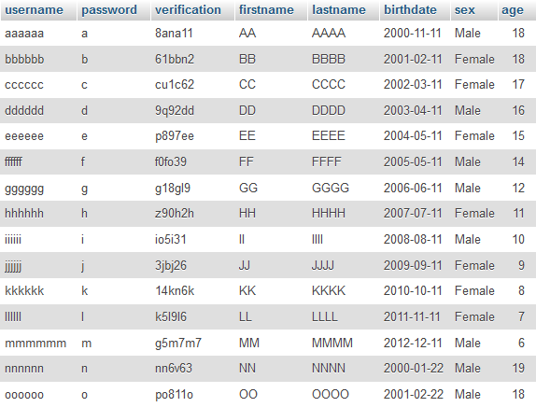

* Přihlášení je skrze username a password

# Dostupné týmy:

Jsou tři, uživatelé jsou již přiřazeni

Dva obrázky dle různého řazení:

